**Legginsy z marszczeniem na pupie - czy faktycznie coś dają?**

**Tego typu legginsy zapewnią Ci świetny wygląd nie tylko na siłowni, ale również poza nią. <strong<Legginsy z marszczeniem na pupie</strong> będą świetnie podkreślać Twoje wysportowane pośladki!**

**Legginsy z marszczeniem na pupie**

W sklepie NEBBIA możesz znaleźć wiele unikalnych modeli legginsów. Wśród nich między innymi legginsy BUBBLE BUTT. Są to jedne ze spodni znajdujących się w najnowszej kolekcji Street. Zdecydowanie można je zaliczyć do modeli, które sprawią, że nie będziesz chciała ich zdjąć! Jesteśmy pewni, że **legginsy z marszczeniem na pupie** przypadną Ci do gustu. Jeśli ćwiczysz z pewnością chciałabyś, aby inni widzieli trud Twojej ciężkiej pracy. Ten specjalny krój legginsów umożliwi Ci pokazanie się w pracy, szkole lub w jakimkolwiek innym miejscu od najlepszej strony!

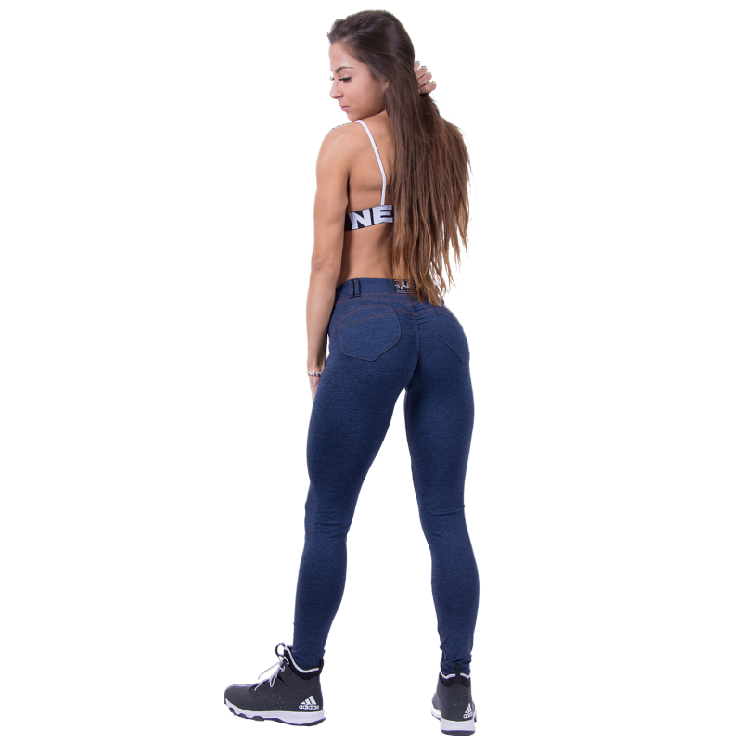

**Legginsy BUBBLE BUTT NEBBIA**

Model N251 jest zdecydowanym faworytem wśród klientek sklepu NEBBIA. Dzięki push up oraz ściągaczowi pomiędzy pośladkami świetnie leży nie tylko na nogach, ale również uwydatnia wdzięki kobiet. Zobacz już dziś najnowszy model i poczuj się zniewalająco, przyciągając wzrok nie tylko mężczyzn, ale również zazdrosnych kobiet. Zapraszamy po *legginsy z marszczeniem na pupie*: <https://nebbia.pl/spodnie-i-legginsy/1571-spodnie-bubble-butt-push-up-model-n251-blue-nebbia.html>